９ もののあたたまり方 実験１ | ４年 組 名前（ ）
【見つけよう】  金ぞくのぼうや板の一部を熱したとき，どのようにあたたまっていくのかを  考えましょう。 | 【実験１】  金ぞくのぼうや板の一部を熱して，し温インクの色の変化で金ぞくのあたたまる  順を調べよう。
【結果を書こう】
金ぞくのぼうや板を熱したとき，どのような順にし温インクの色が変わったかを
下の図にかきましょう。
金ぞくの板

金ぞくのぼう
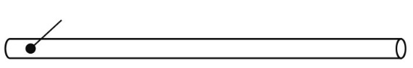
熱する部分


色の変化と時間の変化を
どのように図で表せば
いいかな？

熱する部分
〔気づいたこと〕

【はてな？】
問題

【予想を書こう】 金ぞくのぼうや板の一部を熱したときのあたたまる順を
予想しましょう。
金ぞくのぼう 金ぞくの板

熱する部分

（理由）

熱する部分

 | 【結果から考えられることを書こう】
【実験の方法をかくにんしよう】 金ぞくがあたたまる順について，自分の予想を
たしかめる方法をかくにんしましょう。
〈方法〉
もののあたたまり方を調べる
ときは，温度によって色が
かわるし温インクを使うと
いいよ！
①し温インクを金ぞくのぼうや板にぬる。

②金ぞくのぼうや板の一部を小さいほのおで
熱して，し温インクがどのように変わるかを
調べる。
【結果からわかった問題の答えを書こう】
結ろん

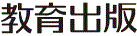
みんなで考えて調べる小学理科ワークシート４年
令和２年度版「未来をひらく小学理科４」準拠 新しく勉強した言葉には下線を引いておきましょう。

